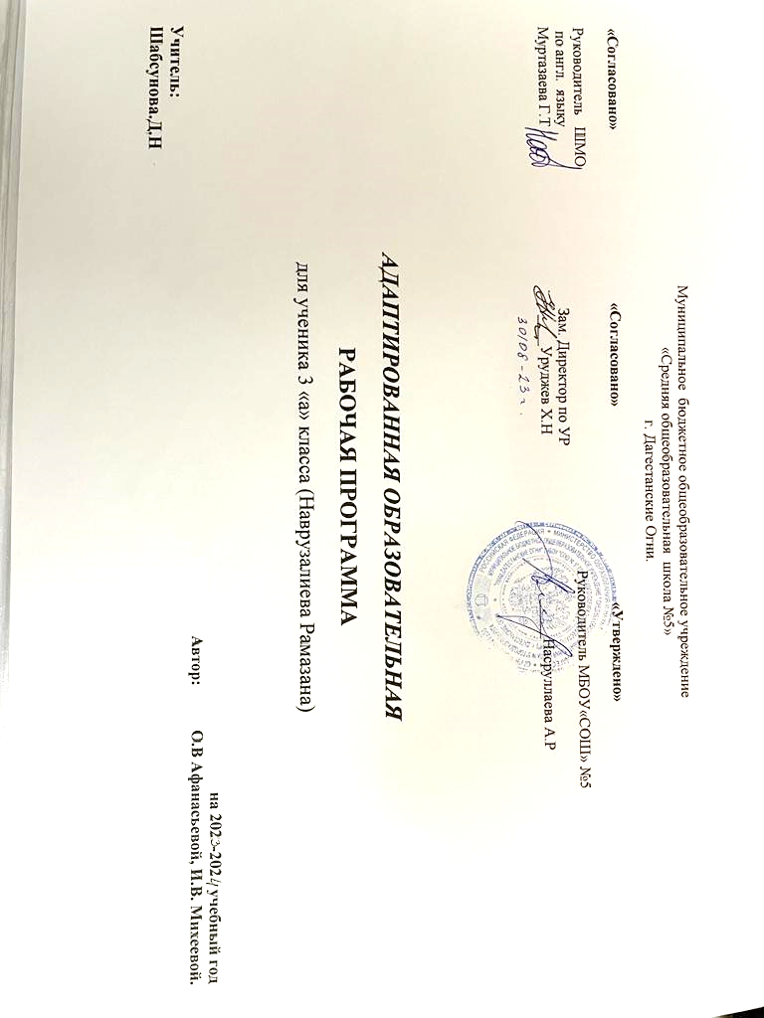

**Пояснительная записка**

Рабочая программа по английскому языку разработана на основе Федерального государственного образовательного стандарта основного общего образования, утвержденного приказом Министерства образования и науки Российской Федерации от 17 декабря 2010 года № 1897; Примерной программы по учебным предметам (английский язык); Приказа Министерства образования и науки Российской Федерации от 31.03.2014 г. № 253 «Об утверждении федерального перечня учебников, рекомендованных к использованию при реализации имеющих государственную аккредитацию образовательных программ начального общего, основного общего, среднего общего образования.

Программа конкретизирует содержание образовательного стандарта по данному предмету с учетом межпредметных и внутрипредметных связей, определяет общую стратегию обучения, воспитания и развития, учащихся с задержкой психического развития средствами учебного предмета в соответствии с целями изучения английского языка, которые определены стандартом. Программа способствует реализации целей и задач Основной образовательной программы основного общего образования МБОУ СОШ№ 5 .

Значимость данной Программы заключается в углублении лингвистических знаний, овладении иностранной культурой устной и письменной речи учащихся с ЗПР на базовом уровне; в формировании у них умений применять полученные знания на практике, обеспечении сознательного усвоения материала, развитии навыков активных речевых действий, логического мышления.

Выбор данной программы и учебно-методического комплекса обусловлен тем, что методическая система, реализованная в программе и УМК, позволяет использовать педагогические технологии, развивающие систему универсальных учебных действий, сформированных в начальной школе, создаёт механизмы реализации требований ФГОС и воспитания личности, отвечающей на вызовы сегодняшнего дня и имеющей надёжный потенциал для дня завтрашнего.

Рабочая программа для 3 класса рассчитана на 1час в неделю на протяжении учебного года, то есть 34-36 часов в год. В соответствии с годовым календарным учебным графиком на 2023-2024 учебный год, программа по английскому языку будет реализована за 34 часа. Программный материал будет выполнен за счет уплотнения учебного материала. Программа составлена с учетом того, чтобы сформировать прочные умения и навыки учащихся с ЗПР,ДЦП по английскому языку.

Рабочая программа предусматривает систему контроля всех видов речевой деятельности.. Текущий контроль осуществляется на каждом уроке. После изучения каждой темы проводятся контрольные работы по всем видам речевой деятельности, что позволяет оценить коммуникативные умения обучающихся и убедиться в том, что языковой и речевой материал ими усвоен.

**Коррекционные цели и задачи курса:**

На основании требований Государственного образовательного стандарта в содержании программы предполагается реализовать актуальные в настоящее время компетентностный, личностно-ориентированный, деятельностный подходы, которые определяют следующие цели:

− воспитание гражданственности и патриотизма, сознательного отношения к языку как явлению культуры, основному средству общения и получения знаний в разных сферах человеческой деятельности; воспитание интереса и любви к английскому языку

− совершенствование речемыслительной деятельности, коммуникативных умений и навыков, обеспечивающих свободное овладение английским языком в разных сферах и ситуациях его использования; обогащение словарного запаса и грамматического строя речи учащихся; развитие готовности и способности к речевому взаимодействию и взаимопониманию, потребности к речевому самосовершенствованию;

− освоение знаний об устройстве и функционировании английского языка в различных сферах и ситуациях общения; об английском речевом этикете;

− формирование умений опознавать, анализировать, классифицировать языковые факты, оценивать их с точки зрения нормативности, соответствия ситуации и сфере общения; умений работать с текстом, осуществлять информационный поиск, извлекать и преобразовывать необходимую информацию.

Эти цели обусловливают следующие задачи:

− изучение основ науки о языке, дающее определенный круг знаний из области фонетики, графики, орфографии, лексики, а также некоторые сведения о роли языка в жизни общества, его развитии, о месте английского языка среди языков мира, а также умение применять эти знания на практике;

**Особенности рабочей программы**

Учащиеся с диагнозом ЗПР характеризуются нарушением познавательной деятельности, связанным с дефицитностью отдельных корковых функций. Такие дети имеют дефектную первооснову для развития интеллекта и эмоционально-волевой сферы. Обучаемость у них значительно снижена. На первое место поставлена задача развития мышления, памяти, речи, активизация их познавательной деятельности, обогащение их знаниями об окружающем мире, чему английский язык способствует как никакой другой предмет. При изучении английского языка дети с ЗПР испытывают определенные трудности: замедленно происходит усвоение лексического материала, синтаксических конструкций и их активное использование в устной речи; затруднено восприятие грамматических категорий и их применение на практике. Грамматически сложнопостроенную речь им не освоить, так как степень обученности иностранному языку зависит от общего уровня развития ребенка. Но они смогут говорить на другом языке, на уровне своего развития. Для них характерно возникновение проблем при аудировании, устной речи, особенно связных текстов, диалогической речи, так как они испытывают «трудности в звуковом анализе и фонематическом слухе». Они нечетко воспринимают обращенную речь, не дифференцируют сходные звуки. Дети с диагнозом ЗПР овладевают основными видами речевой деятельности: чтением, говорением (устной речью), аудированием. Письмо на всех этапах обучения используется только как средство обучения. В основе обучения детей с ЗПР лежит обучение чтению.

**Планируемые результаты освоения учебного предмета «Английский язык»**

**Личностные результаты**

**Ученик научится**:

развитию таких качеств как дисциплинированность, трудолюбие и целеустремленность.

* излагать свои мысли в устной и письменной речи на английском языке, понимать смысл поставленной задачи, выстраивать аргументацию, приводить примеры ;
* контролировать процесс и результат учебной деятельности ;
* способность к эмоциональному восприятию математических объектов, задач, решений, рассуждений.

**Ученик получит возможность научиться**:

* креативно мыслить, проявлять инициативу, находчивость;
* отстаивать свою гражданскую позицию, быть патриотом своей Родины и одновременно быть причастными к общечеловеческим проблемам;
* быть способным отстаивать гуманистические и демократические ценности;
* идентифицировать себя как представителя своей культуры, своего, страны и мира в целом;

**Метапредметные результаты**

**Ученик научится***:*

* планировать свое речевое и неречевое поведение;
* развивать коммуникативную компетенцию, включая умение взаимодействовать с окружающими, выполняя разные социальные роли;
* развивать исследовательские учебные действия, включая навыки работы с информацией: поиск и выделение нужной информации, обобщение и фиксация информации;
* развивать навык смыслового чтения, включая умение определять тему, прогнозировать содержание текста по заголовку/по ключевым словам, выделять основную мысль, главные факты, опуская второстепенные, устанавливать логическую последовательность основных фактов.

**Ученик получит возможность научиться**:

осуществлять регулятивные действия самонаблюдения, самоконтроля, самооценки в процессе коммуникативной деятельности на иностранном языке*.*

**ИКТ-компетентности**

**Ученик научится**

* правильно включать и выключать устройства ИКТ, входить в операционную систему и завершать работу с ней, выполнять базовые действия с экранными объектами (перемещение курсора, выделение, прямое перемещение, запоминание и вырезание);
* осуществлять информационное подключение к локальной сети и глобальной сети Интернет;
* формулировать вопросы к сообщению, создавать краткое описание сообщения; цитировать фрагменты сообщения;
* соблюдать нормы информационной культуры, этики и права;
* избирательно относиться к информации в окружающем информационном пространстве.

**Ученик получит возможность научиться**:

осознавать и использовать в практической деятельности основные психологические особенности восприятия информации человеком.

**Основы учебно-исследовательской и проектной деятельности**

**Ученик научится**:

* распознавать и ставить вопросы;
* ясно, логично и точно излагать свою точку зрения;
* отличать факты от суждений, мнений и оценок.

**Ученик получит возможность научиться:**

* самостоятельно задумывать, планировать и выполнять учебный проект;
* осознавать свою ответственность за достоверность полученных знаний, за качество выполненного проекта.Целенаправленно и осознанно развивать свои коммуникативные способности, осваивать новые языковые средства.

**Стратегии смыслового чтения и работа с текстом**

**Ученик научится**:

* откликаться на содержание текста (связывать информацию, обнаруженную в тексте, со знаниями из других источников);
* ориентироваться в содержании текста и понимать его целостный смысл; находить в тексте требуемую информацию (пробегать текст глазами, определять его основные элементы);
* выявлять имплицитную информацию текста на основе сопоставления илюстративного материала с информацией текста;
* использовать полученный опыт восприятия информационных объектов, высказывать оценочные суждения и свою точку зрения о полученном сообщении (прочитанном тексте);
* откликаться на содержание текста.

**Ученик получит возможность научиться:**

* анализировать изменения своего эмоционального состояния в процессе чтения, получения и переработки полученной информации и её осмысления;
* определять достоверную информацию в случае наличия противоречивой или конфликтной ситуации*.*

**Предметные результаты** освоения данной программы по английскому языку выразятся в:

**Речевая компетенция** в следующих видах речевой деятельности:

**говорении**

* начинать, вести/поддерживать и заканчивать различные виды диалогов в стандартных ситуациях общения, соблюдая нормы речевого этикета, при необходимости переспрашивая, уточняя;
* расспрашивать собеседника и отвечать на его вопросы, высказывая свое мнение, просьбу, отвечать на предложение собеседника согласием/отказом в пределах изученной тематики и усвоенного лексико-грамматического материала;
* рассказывать о себе, своей семье, друзьях, своих интересах и планах на будущее;
* сообщать краткие сведения о своем городе/селе, о своей стране и странах изучаемого языка;
* описывать события/явления, передавать основное содержание, основную мысль прочитанного или услышанного, выражать свое отношение к прочитанному/услышанному, давать краткую характеристику персонажей;

**аудировании**

* воспринимать на слух и полностью понимать речь учителя, одноклассников;
* воспринимать на слух и понимать основное содержание несложных аутентичных аудио- и видеотекстов, относящихся к разным коммуникативным типам речи (сообщение/рассказ/интервью);
* воспринимать на слух и выборочно понимать с опорой на языковую догадку, контекст, краткие несложные аутентичные прагматические аудио- и видеотексты, выделяя значимую/нужную/необходимую информацию;

**чтении**

* читать аутентичные тексты разных жанров и стилей преимущественно с пониманием основного содержания;
* читать несложные аутентичные тексты разных жанров и стилей с полным и точным пониманием и с использованием различных приемов смысловой переработки текста (языковой догадки, выборочного перевода), а также справочных материалов; уметь оценивать полученную информацию, выражать свое мнение;
* читать аутентичные тексты с выборочным пониманием значимой/нужной/интересующей информации;

**письменной речи**

* заполнять анкеты и формуляры;
* писать поздравления, личные письма с опорой на образец с употреблением формул речевого этикета, принятых в стране/странах изучаемого языка;
* составлять план, тезисы устного или письменного сообщения; кратко излагать результаты проектной деятельности.

**Языковая компетенция**

* применение правил написания слов, изученных в основной школе;
* адекватное произношение и различение на слух всех звуков иностранного языка; соблюдение правильного ударения в словах и фразах;
* соблюдение ритмико-интонационных особенностей предложений различных коммуникативных типов (утвердительное, вопросительное, отрицательное, повелительное); правильное членение предложений на смысловые группы;
* распознавание и употребление в речи основных значений изученных лексических единиц (слов, словосочетаний, реплик-клише речевого этикета);
* распознавание и употребление в речи основных морфологических форм и синтаксических конструкций изучаемого иностранного языка; знание признаков изученных грамматических явлений (видо-временных форм глаголов, артиклей, существительных, степеней сравнения прилагательных и наречий, местоимений, числительных, предлогов);

**Социокультурная компетенция**

* знание национально-культурных особенностей речевого и неречевого поведения в своей стране и странах изучаемого языка; применение этих знаний в различных ситуациях формального и неформального межличностного и межкультурного общения;
* распознавание и употребление в устной и письменной речи основных норм речевого этикета (реплик-клише, наиболее распространенной оценочной лексики), принятых в странах изучаемого языка;
* знание употребительной фоновой лексики и реалий страны/стран изучаемого языка, некоторых распространенных образцов фольклора (скороговорки, поговорки, пословицы);
* знакомство с образцами художественной, публицистической и научно-популярной литературы;
* представление об особенностях образа жизни, быта, культуры стран изучаемого языка (всемирно известных достопримечательностях, выдающихся людях и их вкладе в мировую культуру);
* представление о сходстве и различиях в традициях своей страны и стран изучаемого языка;
* понимание роли владения иностранными языками в современном мире.

**Компенсаторная компетенция**

* умение сравнивать языковые явления родного и иностранного языков на уровне отдельных грамматических явлений, слов, словосочетаний, предложений;
* владение приемами работы с текстом: умение пользоваться определенной стратегией чтения/аудирования в зависимости от коммуникативной задачи (читать/слушать текст с разной глубиной понимания);
* умение действовать по образцу/аналогии при выполнении упражнений и составлении собственных высказываний в  пределах тематики основной школы;
* готовность и умение осуществлять индивидуальную и совместную проектную работу;
* умение пользоваться справочным материалом (грамматическим и лингвострановедческим справочниками);
* представление о языке как средстве выражения чувств, эмоций, основе культуры мышления;
* достижение взаимопонимания в процессе устного и письменного общения с носителями иностранного языка, установления межличностных и межкультурных контактов в доступных пределах;
* представление о целостном полиязычном, поликультурном мире, осознание места и роли родного и иностранных языков в этом мире как средства общения, познания, самореализации и социальной адаптации;
* приобщение к ценностям мировой культуры как через источники информации на иностранном языке (в том числе мультимедийные).
* владение элементарными средствами выражения чувств и эмоций на иностранном языке;
* стремление к знакомству с образцами художественного творчества на иностранном языке и средствами иностранного языка;
* развитие чувства прекрасного в процессе обсуждения современных тенденций в живописи, музыке, литературе;

умение работать в соответствии с намеченным планом

**Содержание учебного предмета:**

|  |  |  |  |
| --- | --- | --- | --- |
| № **п/п** | **Название раздела** | **Кол-во часов** |  |
| **1.** | **Мир вокруг нас.** | **5** |  |
| **2.** | **Что мы любим.** | **5** |  |
| **3.** | **Цвета радуги.** | **4** |  |
| **4.** | **Наша внешность.** | **6** |  |
| **5.** | **Празднование дня рождения.** | **4** |  |
| **6.** | **Мир профессий.** | **4** |  |
| **7.** | **В мире животных.** | 2 |  |
| **8.** | **Времена года и погода** | 4 |  |

**Тематическое планирование**

**Содержание учебного предмета**

1. **Мир вокруг нас (5 часов):**
2. Употребление структуры «Эта/та книга» (1ч)
3. Употребление структуры «Эти/те книги» (1ч)
4. Употребление структуры «Его/Ее зовут…» (1ч)
5. Употребление структуры «У меня/У него есть дом(1ч)
6. Контрольная работа по теме « Мир вокруг нас»(1ч)

2.**Что мы любим (5 часов):**

1. Употребление структуры «Ваши/наши сестры» (1ч)
2. Употребление структуры «Она/Он любит» (1ч)
3. Употребление структуры «Очень хороший повар» (1ч)
4. Употребление структуры «Очень/Не очень хорошо рисует» (1ч)
5. Контрольная работа по теме «Что мы любим» (1ч)

**3.Цвета радуги (4 часа):**

1. Цветовая палитра мира (1ч)
2. Характеристики людей, животных и объектов неживой природы (1ч)
3. Глагол «мочь, уметь» в отрицательной форме (1ч)
4. Контрольная работа по теме «Цвета радуги»(1ч)

**4.Наша внешность (6 часов):**

1. Употребление структуры «Высокая девочка» (1ч)
2. Наречия «Очень/Не очень» (1ч)
3. Числительные 13-20 (2ч)
4. Выражение количества в английском языке (1ч)

**5.Празднование дня рождения (4 часа):**

1. Празднование дня рождения (1ч)
2. Игрушки в День рождения (1ч)
3. День рождения Билли Харисона (1ч)
4. Рой и его игрушки(1ч)

**6.Мир профессий (4 часа):**

1. Занятия и профессиональная деятельность (1ч)
2. Физическое состояние человека (1ч)
3. Употребление структуры «Твой друг любит..?» (1ч)
4. Контрольная работа по теме «Мир профессий»(1ч)

**7.В мире животных (2 часа):**

1. Мир животных (1ч)
2. Вежливая просьба, выражение запрета (1ч)

**8.Времена года и погода(4часа):**

1. Времена года (1ч)
2. Месяцы (1ч)
3. Времена года и погода (1ч)
4. Итоговая контрольная работа